Назначение документа
Документ фиксирует визуальный язык приложения media-player: тёмной темы, шрифты и размеры текста, сетку отступов и набор базовых компонентов. По нему верстаются макеты в Figma и пишется тема в коде.

Принципы
- Минимализм. Интерфейс не конкурирует с музыкой: фон нейтральный, цветной только один акцент, заглушки обложек не используют градиенты.
- Стеклянные панели. Мини-плеер, нижняя навигация, шторки и карточки настроек полупрозрачные с размытием фона. Прозрачность и размытие настраиваются пользователем (FR-04).
- Один акцент. Оранжевый цвет обозначает главное действие, активный пункт и лайк. Остальные элементы нейтральные.
- Две темы одинаковой структуры. Каждая роль цвета (фон, поверхность, акцент и т. д.) есть в обеих темах, поэтому компоненты не знают, какая тема включена.
- Читаемость. Все пары «текст – фон» проверены по WCAG 2.1 AA (раздел 7).

Цвет
Палитра приведена на рисунке 1 и в таблицах 1 и 2. Названия ролей совпадают с именами цветов в коде.
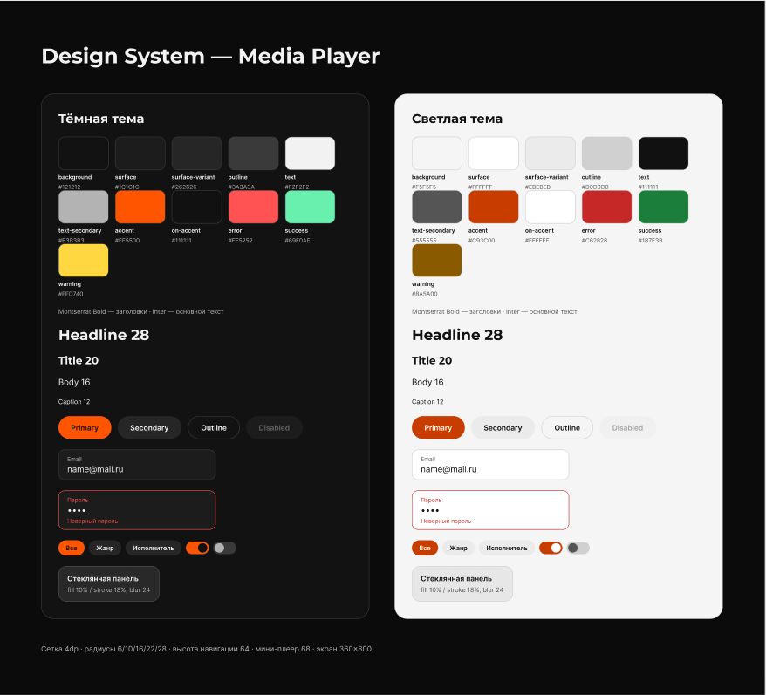
Рисунок 1. Палитра темной и светлой темы
Таблица 1 – Цвета тёмной темы.
Роль | HEX | Где используется
Фон (background) | #121212 | Фон экрана
Поверхность (surface) | #1C1C1C | Нижняя навигация, шторки
Карточка (surface-variant) | #262626 | Строки, плитки, поля ввода
Обводка (outline) | #3A3A3A | Границы стеклянных панелей, разделители
Текст основной | #F2F2F2 | Заголовки и основной текст
Текст вторичный | #B3B3B3 | Исполнитель, подписи, подсказки
Акцент (accent) | #FF5500 | Главная кнопка, активные элементы, лайки
Текст на акценте | #111111 | Надпись и значок на акценте
Ошибка (error) | #FF5252 | Ошибки и кнопка «Повторить»
Успех (success) | #69F0AE | Значок «в офлайне», успешные операции
Предупреждение (warning) | #FFD740 | Сомнительные совпадения при импорте
Таблица 2 – Цвета светлой темы.
Роль | HEX | Где используется
Фон (background) | #F5F5F5 | Фон экрана
Поверхность (surface) | #FFFFFF | Нижняя навигация, шторки
Карточка (surface-variant) | #EBEBEB | Строки, плитки, поля ввода
Обводка (outline) | #D0D0D0 | Границы стеклянных панелей, разделители
Текст основной | #111111 | Заголовки и основной текст
Текст вторичный | #555555 | Исполнитель, подписи, подсказки
Акцент (accent) | #C93C00 | Главная кнопка, активные элементы, лайки
Текст на акценте | #FFFFFF | Надпись и значок на акценте
Ошибка (error) | #C62828 | Ошибки и кнопка «Повторить»
Успех (success) | #1B7F3B | Значок «в офлайне», успешные операции
Предупреждение (warning) | #8A5A00 | Сомнительные совпадения при импорте
Акцент в светлой теме темнее, чем в тёмной, так белый текст на кнопке и сам акцент на светлом фоне проходят проверку контраста.
Стекло задаётся не отдельным цветом, а прозрачностью поверх фона. Значения по умолчанию:
Таблица 3 – Параметры стеклянных панелей.
Параметр | Тёмная тема | Светлая тема | Диапазон в настройках
Заливка панели | белый, 10% | черный, 6% | 0–100%
Обводка панели | белый, 18% | черный, 10% | фиксирована
Размытие фона | 24dp | 24dp | 0–48dp
Тень под панелью | нет | 0 4 12, черный 8% | фиксирована
Тема выбирается в настройках: светлая, тёмная, системная или автоматически по датчику освещённости (ночной режим). Динамические цвета Material You подключаются как необязательная опция, а акцент можно взять из обложки трека.

Типографика
Таблица 4 – Шрифты.
Назначение | Шрифт | Начертания | Источник
Заголовки | Montserrat | SemiBold, Bold | Google Fonts, лицензия OFL
Основной текст и подписи | Inter | Regular, Medium, SemiBold | Google Fonts, лицензия OFL
Оба шрифта поддерживают кириллицу и подключаются через Downloadable Fonts, поэтому не увеличивают размер APK. Если шрифт не загрузился, используется системный Roboto.
Таблица 5 – Шкала размеров текста (размер в sp, высота строки в dp).
Стиль | Шрифт | Размер | Строка | Где используется
Display | Montserrat Bold | 32 | 40 | Название приложения на экране входа, процент совпадения в «Дуэте»
Headline | Montserrat Bold | 24 | 32 | Заголовки экранов
Title | Montserrat Semi-Bold | 18 | 24 | Заголовки блоков («Для вас», «Комментарии»)
Subtitle | Inter Semi-Bold | 16 | 24 | Название трека в плеере, заголовки карточек
Body | Inter Regular | 14 | 20 | Основной текст, поля ввода
Body Medium | Inter Medium | 14 | 20 | Названия треков в списках, кнопки
Label | Inter Medium | 12 | 16 | Подписи, чипы, метки времени
Caption | Inter Regular | 11 | 16 | Подписи под значками навигации
Размеры задаются в sp, поэтому растут вместе с системным масштабом шрифта. Интерфейс проверяется при масштабе до 200%.

Сетка и отступы
Базовая единица сетки равна 4dp, все отступы кратны ей. Поля экрана по бокам равны 20dp, ширина контента на телефоне 320dp.
Таблица 6 – Шаги отступов.
Токен | Значение, dp | Пример использования
space-1 | 4 | Зазор между названием и исполнителем
space-2 | 8 | Зазор между чипами, вертикальный отступ строки трека
space-3 | 12 | Зазор между обложкой и текстом, между блоками списка
space-4 | 16 | Внутренний отступ карточек и полей
space-5 | 20 | Поля экрана
space-6 | 24 | Отступ между крупными блоками
space-8 | 32 | Отступ перед заголовком экрана
Таблица 7 – Скругления и размеры.
Элемент | Значение, dp
Обложка в списке, обложка плитки | 6 и 10
Чипы, поля ввода | 16
Карточки и шторки | 22–32
Кнопки, мини-плеер, нижняя навигация | 26–28
Иконки | 24 (20 в строках, 28 в мини-плеере)
Минимальная область нажатия | 48×48
Высота нижней навигации | 64
Высота мини-плеера | 68

Компоненты
Таблица 8 – Базовые компоненты.
Элемент | Варианты и состояния | Особенности
Кнопка | Главная (акцент), вторичная (стекло), текстовая; нажата, неактивна, загрузка | Капсула, высота 52, надпись Body Medium
Поле ввода | Пусто, заполнено, фокус, ошибка | Высота 52, скругление 16, значок слева, текст ошибки под полем
Чип | Обычный, выбран | Скругление 16, выбранный закрашен акцентом на 28%
Карточка | Стеклянная (настройки, формы), плитка с обложкой | Внутренний отступ 16, скругление 22
Строка трека | Обычная, текущая, офлайн, без лайков (своя библиотека) | Обложка 48, название, исполнитель, значок «в офлайне», лайки (в каталоге), меню
Мини-плеер | Играет, пауза | Обложка 40, название, пауза и «следующий», тонкая полоса прогресса
Нижняя навигация | Четыре пункта, один активный | Активный пункт с акцентным значком и подсветкой
Тумблер | Включён, выключен, неактивен | Акцент при включении
Ползунок | Обычный, волна трека | Волна: проигранная часть акцентом, остальное белое 40%
Шторка | Комментарии, очередь, меню трека | Скругление 32 сверху, ручка для сворачивания
Каждому компоненту в Figma соответствует компонент Compose с тем же названием в пакете ui/components.

Проверка контраста WCAG 2.1 AA
Требования AA: 4,5:1 для обычного текста и 3:1 для крупного текста и значков. Контраст рассчитан по формуле относительной яркости из WCAG.
Таблица 9 – Контраст в тёмной теме.
Пара цветов | Где | Факт | Норма | AA
Текст основной #F2F2F2 на фоне #121212 | Заголовки и основной текст | 16.7:1 | 4.5:1 | да
Текст вторичный #B3B3B3 на фоне #121212 | Подписи, исполнитель | 8.9:1 | 4.5:1 | да
Текст вторичный #B3B3B3 на поверхности #1C1C1C | Подписи на панелях | 8.1:1 | 4.5:1 | да
Акцент #FF5500 на фоне #121212 | Ссылки, активная вкладка | 5.8:1 | 4.5:1 | да
Текст на акценте #111111 на акценте #FF5500 | Надпись на главной кнопке | 5.9:1 | 4.5:1 | да
Ошибка #FF5252 на фоне #121212 | Текст ошибки | 5.9:1 | 4.5:1 | да
Успех #69F0AE на фоне #121212 | Значок «в офлайне» | 13.1:1 | 3:1 | да
Предупреждение #FFD740 на фоне #121212 | Сомнительное совпадение | 13.4:1 | 4.5:1 | да
Таблица 10 – Контраст в светлой теме.
Пара цветов | Где | Факт | Норма | AA
Текст основной #111111 на фоне #F5F5F5 | Заголовки и основной текст | 17.3:1 | 4.5:1 | да
Текст вторичный #555555 на фоне #F5F5F5 | Подписи, исполнитель | 6.8:1 | 4.5:1 | да
Текст вторичный #555555 на поверхности #FFFFFF | Подписи на панелях | 7.5:1 | 4.5:1 | да
Акцент #C93C00 на фоне #F5F5F5 | Ссылки, активная вкладка | 4.7:1 | 4.5:1 | да
Текст на акценте #FFFFFF на акценте #C93C00 | Надпись на главной кнопке | 5.1:1 | 4.5:1 | да
Ошибка #C62828 на фоне #F5F5F5 | Текст ошибки | 5.2:1 | 4.5:1 | да
Успех #1B7F3B на фоне #F5F5F5 | Значок «в офлайне» | 4.6:1 | 3:1 | да
Предупреждение #8A5A00 на фоне #F5F5F5 | Сомнительное совпадение | 5.4:1 | 4.5:1 | да
Из проверки следуют два правила:
1. В тёмной теме надпись на оранжевой кнопке тёмная (#111111), потому что белый текст на #FF5500 даёт только около 3,2:1.
2. В светлой теме используется более тёмный акцент #C93C00, а предупреждения пишутся коричневым #8A5A00: жёлтый текст на светлом фоне не читается.
Полупрозрачные цвета (вторичный текст на стекле) проверяются на худшем фоне, то есть на самой светлой части подложки.

Соответствие коду
Дизайн-система переносится в код без изменения значений:
- Color.kt – две схемы darkColorScheme и lightColorScheme с цветами из таблиц 1 и 2.
- Type.kt – шкала Typography из таблицы 5 и два семейства шрифтов из таблицы 4.
- Spacing.kt и Shape.kt – токены отступов и скруглений из таблиц 6 и 7.
- ui/components – компоненты из таблицы 8 без захардкоженных цветов, цвета берутся только из MaterialTheme.

Структура файла в Figma
Файл организован по страницам: цвета и стили (палитры обеих тем), типографика (шкала из таблицы 5), компоненты (таблица 8, у каждого состояния варианты) и экраны. Цвета и текстовые стили в макетах подключаются как переменные и стили, а не задаются вручную, поэтому смена темы меняет все экраны сразу.

